**Лабораторна робота №6**

Тема: Встановлення і налаштування CMS.

Мета: Оволодіти базовими навичками по встановленню та конфігуруванню CMS.

**Порядок виконання роботи**

1. Використовуючи FTP клієнт зайшов на локальний сервер свого профілю і перевірте наявність на ньому пакету встановлення системи керування контентом

2. Виконайте вхід в інсталятор.

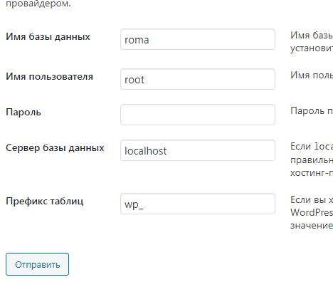

3. Встановив пакет

4. Перевірив правильність встановлення.

5. Скачав і встановив пакет локалізації.

## 6. Скачав і встановив Twenty Seventeen.

## D:\учоба\internet\лаб8\8-2(1).PNG

7. Ознайомтеся з можливостями редагування шаблону.

8. Створив статтю на сайті.

9. Створив меню на сайті.

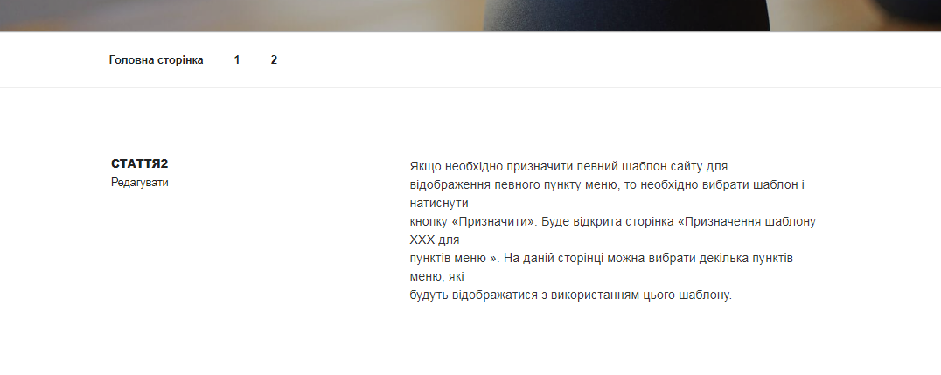

10.Добавте плагін на сайті.



**Контрольні запитання**

1. Програмне забезпечення для організації веб-сайтів чи інших інформаційних ресурсів в Інтернеті чи окремих комп'ютерних мережах.

2. WordPress, Joomla.

3. Перемістити на FTP.

4. В панелі керування хостингом cPanel в розділі "Бази даних MySQL", Створюємо базу даних, Створюємо користувача бази даних,  Додаємо цього користувача у створену базу даних, виставляючи при цьому "Все привілеї"

5. Використати ссилку: yourdomain.com/wp-admin

6. сукупність оформлених і верстаючих в HTML сторінок, графічних і службових файлів, які можуть використовуватися для створення типового сайту будь-якої спрямованості.

7. joomla/templates.

8. В лівому меню адмінки “**Плагіни > Додати новий**”

9. Для установки розширень потрібно буде увійти в адміністративну панель і вибрати з верхнього меню «Розширення» — «Встановити/Видалити»

Висновок: на цій лабораторній роботі я оволодів базовими навичками по встановленню та конфігуруванню CMS.